
Р Е К В И З И Т Ы :

ООО «Регион-Экспресс СПб»

Юр адрес:
инд.192148, Санкт-Петербург, пр. Железнодорожный, д.36, лит. А, пом. 31Н
Факт. адрес
инд.196650 ,СПБ., ул.Финляндская д.24 /лит А /,оф.109 ; оф.110

ПОДШИПНИКИ Редуктора, Шары, Цепи, Эл. дв. РТИ
(Покупка-продажа)

т/ф. (812)347-88-37 ; 347-88-36 ; 972-31-02 ; 347-88-46
Email: regionspb78@mail.ru Сайт: www.regionspb78.ru

ИНН 7811464905 / КПП 781101001

ОГРН 1107847166998
ОКАТО 40285562000
ОКВЭД: 51.70
ОКПО: 66010862
БАНК: Филиал ОАО «Банк ВТБ» в Санкт-Петербурге
БИК 044 030 704 кор/Сч 30101810200000000704
Р/Сч 407028 101 680 30000 223
Генеральный директор Дорожков Эдуард Валерьевич

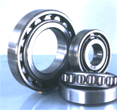
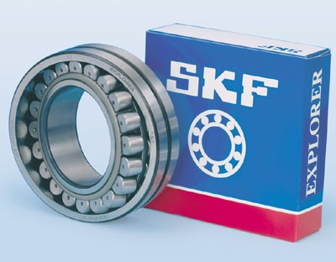Гл. бухгалтер Миронова Е.В.
